

**Lớp :** ………………

**Họ và tên**: ………………………………

**Kiến thức tuần 4**

**\* Góc nhọn, góc tù, góc bẹt:**

**- Góc nhọn bé hơn góc vuông.**

**- Góc tù lớn hơn góc vuông.**

**- Góc bẹt bằng hai góc vuông.**

**Bài tập cuối tuần**

**Lớp 4 – Tuần 4**

**Bài tập cuối tuần**

**Lớp 4 – Tuần 10**





**PHẦN TRẮC NGHIỆM**



**Khoanh vào chữ cái đặt trước câu trả lời đúng:**

B

Câu 1. Góc nhọn trong hình vẽ sau là:

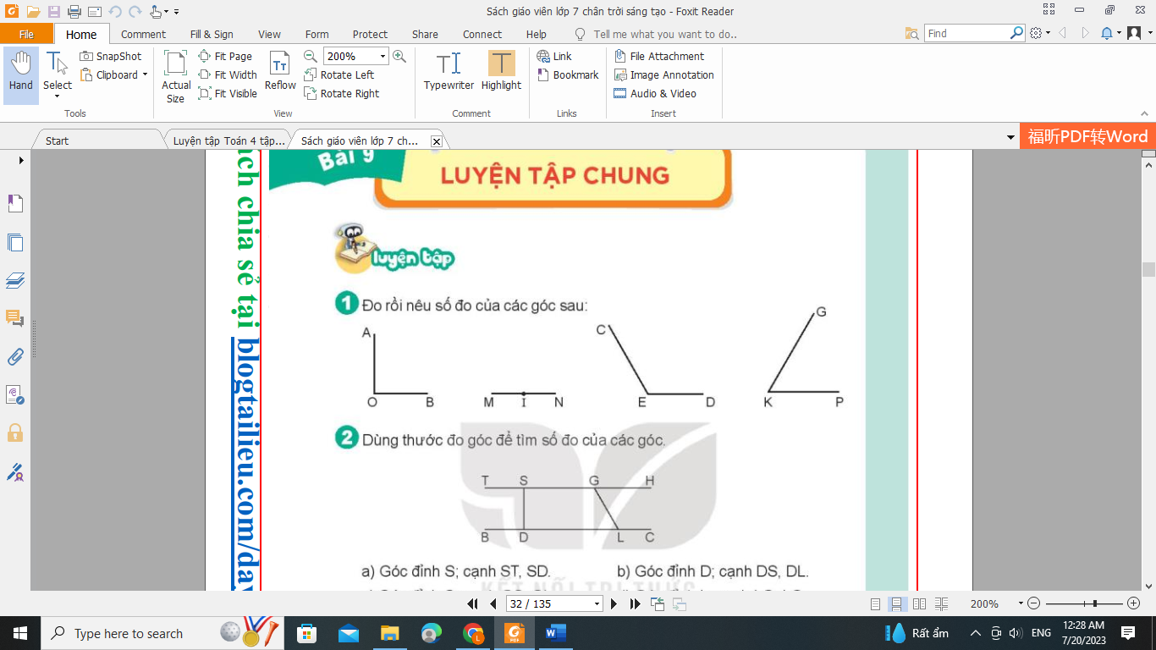

H

A. Góc đỉnh O, cạnh OA, OB

B. Góc đỉnh I, cạnh IM, IN

C. Góc đỉnh E, cạnh EC, ED

D. Góc đỉnh K, cạnh KP, KH

Câu 2. Hình vẽ bên có …… góc vuông. Số thích hợp điền vào chỗ chấm là:

P

M

N

H

A. 1 B. 2

C. 3 D. 4

Câu 3. Góc đỉnh O cạnh OA, OC là góc:

|  |  |
| --- | --- |
| 1. Góc nhọn | 1. Góc vuông |
| 1. Góc tù | 1. Góc bẹt |

O

C

A

Câu 4. Lúc 6 giờ, kim giờ và kim phút tạo thành góc:

|  |  |  |  |
| --- | --- | --- | --- |
| A. Góc nhọn | 1. Góc vuông | C. Góc tù | D. Góc bẹt |

Câu 5. Dùng thước đo góc để đo góc đỉnh M; cạnh MN, MP. Số đo của góc đó là:

M

N

P

|  |  |
| --- | --- |
| A. 30 | B. 45 |
| 1. 90 | 1. 180 |

Câu 6. Đồng hồ nào sau đây có kim giờ và kim phút tạo thành góc có số đo bằng 90 ?

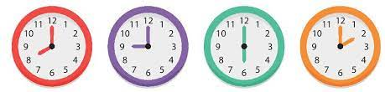

A.

D.

C.

B.

Câu 7. Thời điểm khi mà kim giờ và kim phút tạo thành một góc nhọn là:

|  |  |  |  |
| --- | --- | --- | --- |
| 1. 1 giờ | 1. 6 giờ | C. 7 giờ | D. 9 giờ |

Câu 8. Bạn An vẽ góc đỉnh O, cạnh OM, ON có số đo 90 và góc đỉnh O, cạnh ON, OP cũng có số đo 90 . Hình nào sau đây là hình bạn An vẽ?

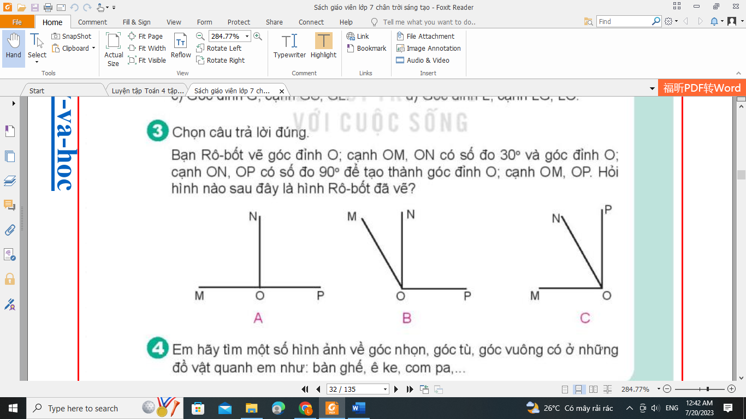

N

P

M

O

D.

C.

A.

B.



**PHẦN TỰ LUẬN**



**Bài 1**



**Viết “góc nhọn”, “góc vuông”, “góc tù”, “góc bẹt” vào chỗ chấm.**

………………..



**Bài 21**

………………..

………………..

………………..

**Điền số thích hợp vào chỗ chấm.**

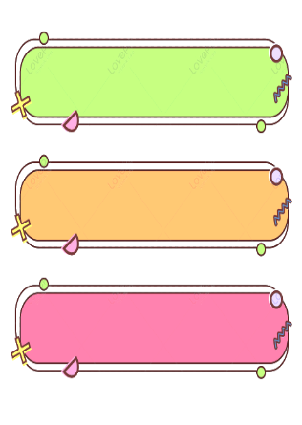

\

Hình d ưới đây có: ………… góc nhọn, ……………góc vuông, ………….. góc tù.



**Bài 3**



**Vẽ một hình tam giác có một góc nhọn và một góc vuông.**



**Đố bạn?**



**Bài 4**

**Bình hỏi An: “Buổi sáng, cậu thường dậy lúc mấy giờ?”. An trả lời: “Tớ thường dậy lúc kim giờ và kim phút tạo thành một góc bẹt.”**

Vậy, buổi sáng bạn An thường dậy lúc…… giờ.



**Bài 4**